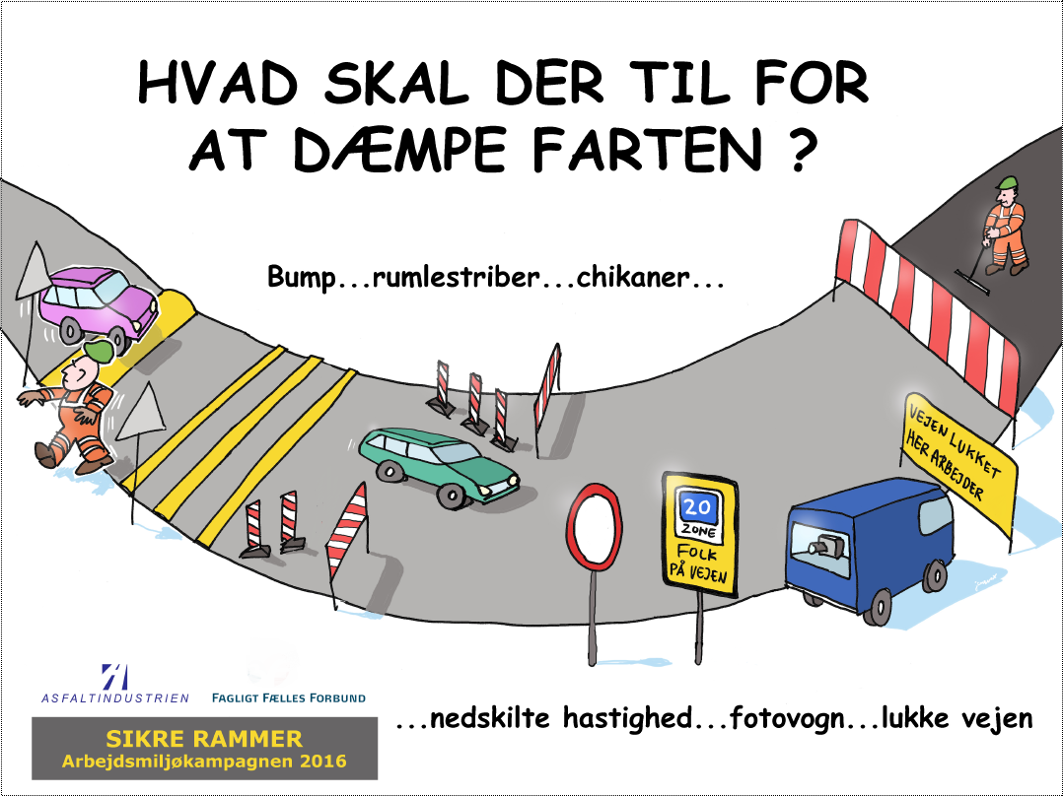

Se på plakaten og FIND FEM FEJL ☺

Deltag i konkurrencen om [indsæt præmie]

Vinderen trækkes den [indsæt selv dato]

Navn og afdeling/formand: